O przygotowaniach do jasełkowego przedstawienia
Święta Bożego Narodzenia z ich niepowtarzalną atmosferą, zawsze są przeżywane w sposób szczególny. Dzieci czują niezwykłą moc, jaką niesie wspomnienie Betlejem i dlatego ich udział w jasełkach jest zawsze związany z silnymi emocjami.

Co roku przedstawienie jasełkowe jest inne w charakterze ale zawsze tak samo przeżywamy z dziećmi ich występy. Jasełka zaczynają się opracowaniem scenariusza i rozdaniem ról. Potem pierwsze spotkanie, najczęściej bardzo chaotyczne, potem druga próba, i kolejne, i oto wyłania się spektakl prawie już gotowy. Co ciekawe, na pierwszych próbach niektóre dzieci bywają niespokojne, niektóre nawet płaczą (najczęściej z powodu hałasu, ogólnego zamieszania, zbyt dużej liczby ludzi itp.). Kolejne spotkania przynoszą jednak uspokojenie, wyciszenie, jakby magia świąt zaczynała już działać. Wreszcie próba generalna, na której dzieci występują w strojach. Spektakl gotowy a dzieci tak piękne, że czasem pojawia się nam, dorosłym w oku łza wzruszenia. Scenografia dopełnia całości i pozostaje nam czekać na Gości. Rodzice, Rodzeństwo, Dziadkowie i inni Krewni odwiedzają przedszkole i , uzbrojeni w aparaty fotograficzne, podziwiają małych Wielkich Aktorów. Czasami zdarzy się, że emocje nie pozwolą wystąpić, że dziecko chce do mamy, którą zobaczyło na widowni… ale nie to jest najważniejsze. W przygotowaniach do jasełek i w końcowym spektaklu chodzi o to, że wszyscy jesteśmy bogatsi o chwile spędzone razem, o czas wspólnie przeżyty, o zdobycie pewności, że w życiu takie momenty są najważniejsze, bo dają nam wszystkim siłę, której nic nie zastąpi.

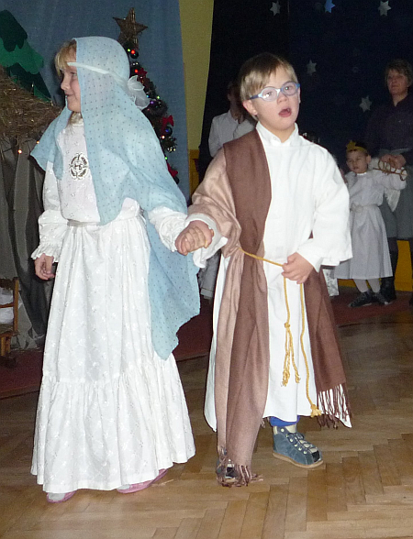
Maria z Józefem idą do Betlejem (Ania i Michał)

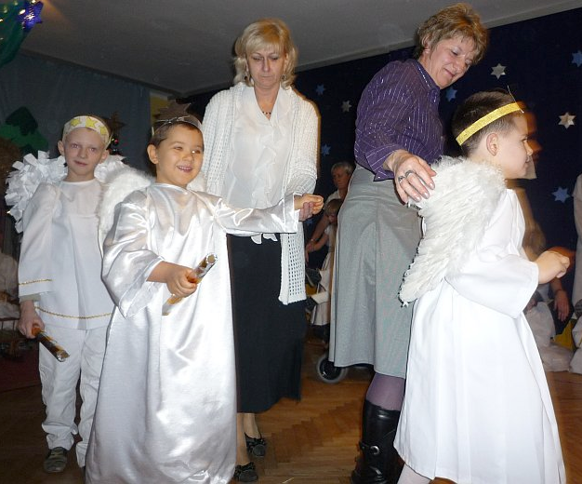
Radosne Anioły

Ewa Łabuz, nauczyciel

